République Tunisienne

Ministère de l’Agriculture, des Ressources Hydrauliques et de la Pêche



Guide de Configuration
Zimbra sur Android

Version 3.0 Juin 2018

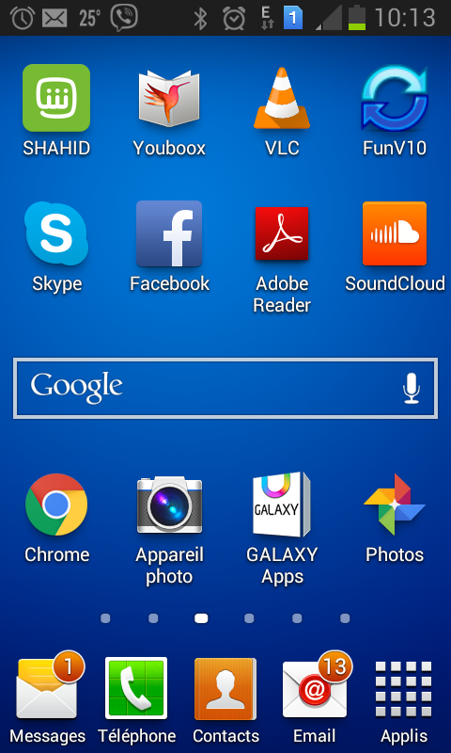
- Configuration du Compte :

- Passer sur Email.

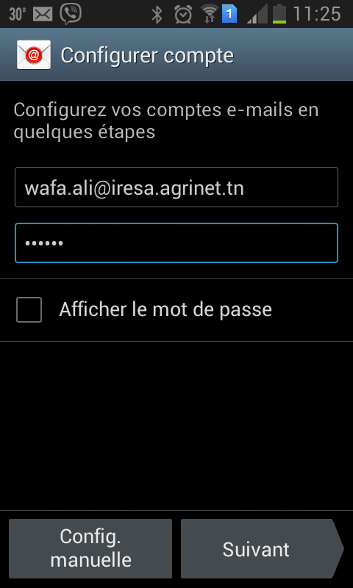

- Insérer les paramètres suivants :
- Adresse mail
- Mot de passe
- Procéder par suivant

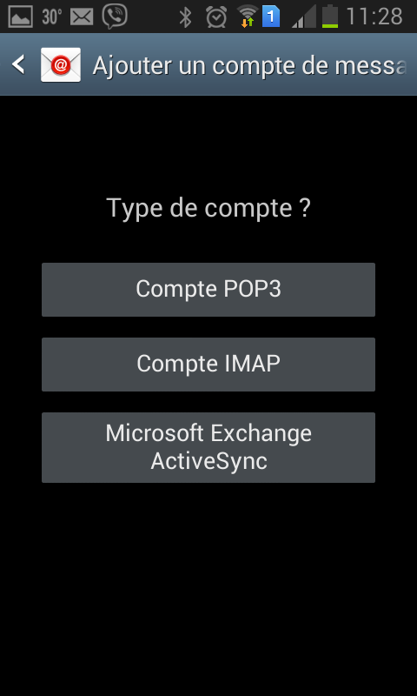

- Choisir de créer un compte IMAP

- Insérer les paramètres suivant pour le serveur entrant :  - Nom d’utilisateur (l’adresse mail zimbra)  - Mot de passe  - Serveur IMAP : www.mail.agrinet.tn  - Type de sécurité : SSL  - Port : 993 | 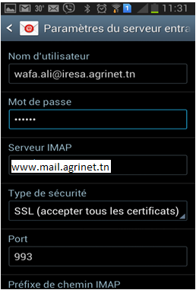

- Insérer les paramètres suivant pour le serveur sortant :  - Serveur SMTP : smtp.mail.agrinet.tn  - Type de sécurité : SSL Port : 465  - Cocher « Connexion requise » et insérer :  - Nom d’utilisateur (l’adresse mail zimbra)  - Mot de passe  - Procéder par suivant | 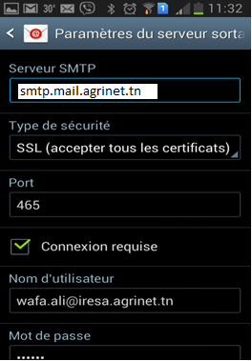

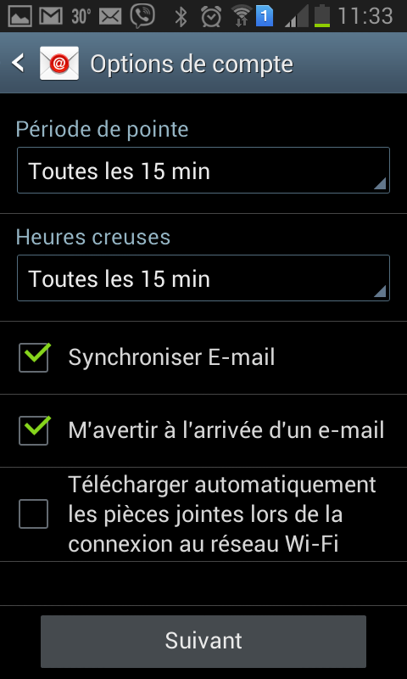
- Veuillez définir les options de compte
selon le choix
- Procéder par suivant

- Cliquer sur OK
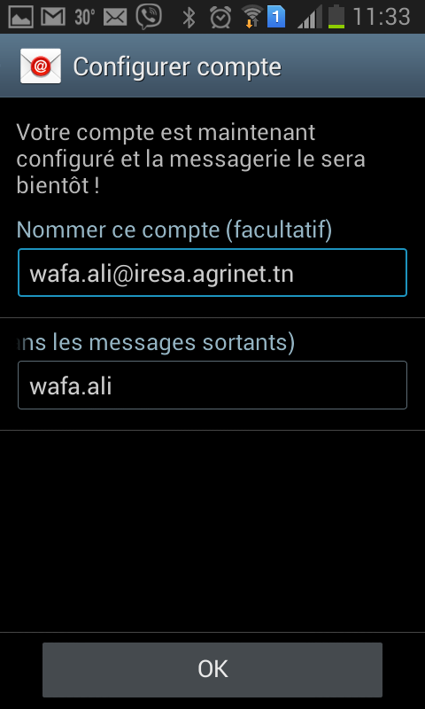
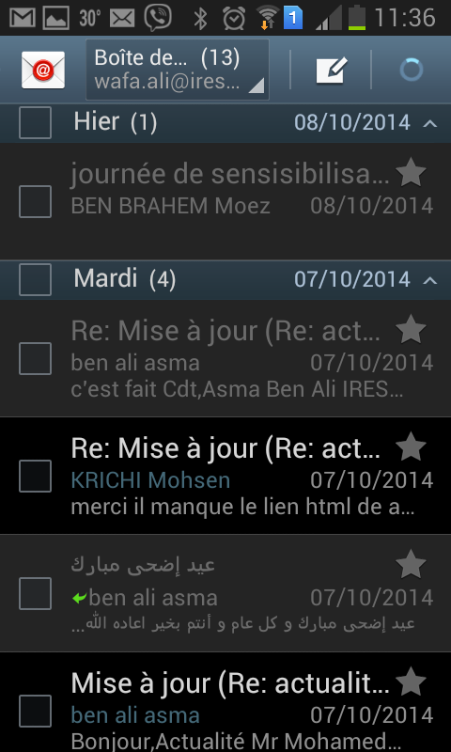
- La boite de réception s’affiche

